Дорогие клиенты, сообщаем о доработке, в поисковой системе интернет-магазина.
Изменена работа основного поисковика , теперь при вводе искомого слова, например «фетр», поисковик покажет в сжатом виде все разделы, в которых есть товар, в названии которого есть слово «фетр», выглядит так: 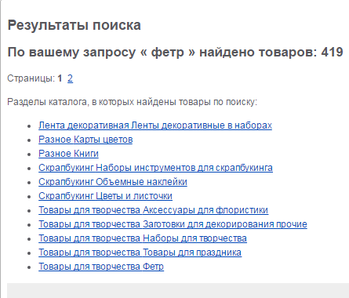
При переходе в любой раздел, например «Разное книги», будет применен дополнительный фильтр 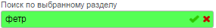(активность работы фильтра, обозначается зеленным цветом). Примененный фильтр покажет только книги, в названии которых есть слово «Фетр», результат поиска выглядит так 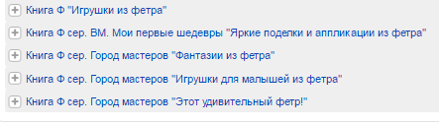если поиск не дал нужного вам результата (есть неуверенность в правильном написании искомого слова), нажмите - это будет означать, что вы отключили фильтр для данного раздела и раздел будет показан полностью, выглядит так
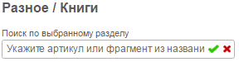 (Прозрачное поле означает, фильтр не применен)
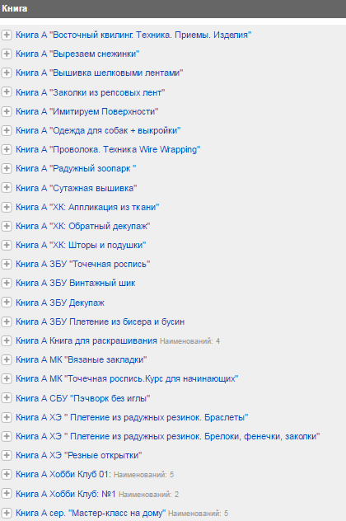
Далее вы можете искать нужный вам товар, в полностью развернутом разделе или продолжать работать с фильтром, указав другой фрагмент названия товара.

